ОКОЛО 14 ТЫСЯЧ ЧЕЛОВЕК ВСТРЕТИЛИ НОВЫЙ ГОД С ОКЦ ЮАО. ИТОГИ НОВОГОДНИХ ПРОГРАММ
11.01.2023
Около 14 тысяч человек приняли участие в комплексе праздничных мероприятий «Южный экспресс в новогоднюю сказку-2023», организованных Объединением культурных центров Южного административного округа Москвы.
В новогодней программе, проходившей со 2 по 8 января в каждом из 16 районов округа, были задействованы все учреждения ОКЦ ЮАО. Для удобства и масштаба, празднования были сконцентрированы – центром праздника стало по одному учреждению от района.
В рамках «Южного экспресса в новогоднюю сказку-2023» жители и гости столицы разных возрастов посещали концерты, выступления, интерактивные и музыкальные программы. Также для них были организованы уникальные разнообразные игры, викторины, квизы, квесты, флешмобы и мастер-классы. Всего в праздничных мероприятиях приняли участие около 14 тысяч человек.
Для упрощения навигации и лучшего информирования ОКЦ ЮАО запустило специальный сайт. Пользователь мог выбрать интересующий его район и дату, после чего автоматизированная система подбирала мероприятия, проходящие в выбранный день. За предновогодний и новогодний период специализированный портал посетили более 36 тысяч человек.
На каждой из площадок «Южного экспресса в новогоднюю сказку-2023» были разыграны ценные призы и подарки от наших партнёров, общая стоимость которых превысила миллион рублей!
Генеральный директор Объединения культурных центров Юга Москвы Татьяна Краснова: «В ОКЦ ЮАО понимают, насколько Новый год важен для жителей нашей страны. Это особенный праздник, в который мы приложили все усилия, чтобы люди встретили его активно и осознанно. Отрадно, что около 14 тысяч человек доверили нам своё время, посетив мероприятия в рамках «Южного экспресса в новогоднюю сказку». Не сомневаюсь, что в наступившем году мы ещё неоднократно сможет приятно удивить жителей и гостей столицы крупными мероприятиями, организованными на высоком уровне».
Партнёры «Южного экспресса в новогоднюю сказку-2023»: Biblioteka shop, WarPoint, музей-усадьба «Остафьево, Do а flip, музей-заповедник «Царицыно», «Московский театр кукол», Фольклорный центр «Москва», ночной каток «Сити Спорт», Политехнический музей, «Аквилегия», More.tv, «Московский планетарий», «Додо Пицца», OZON, «Остров Мечты», Elementaree, Государственный исторический музей, Театр Классического Балета Н.Касаткиной и В.Василева, Artplay, «Комикс Паблишер», «Компас ГИД», MPM Art, «Клаустрофобия» и «Московские ярмарки».
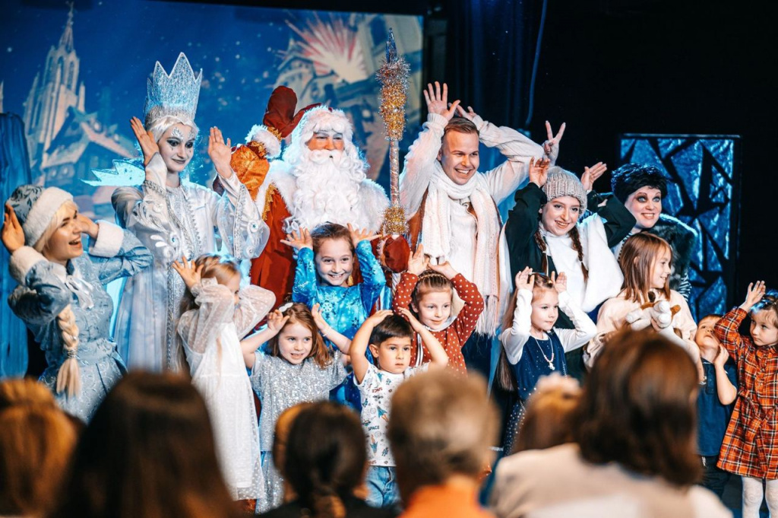

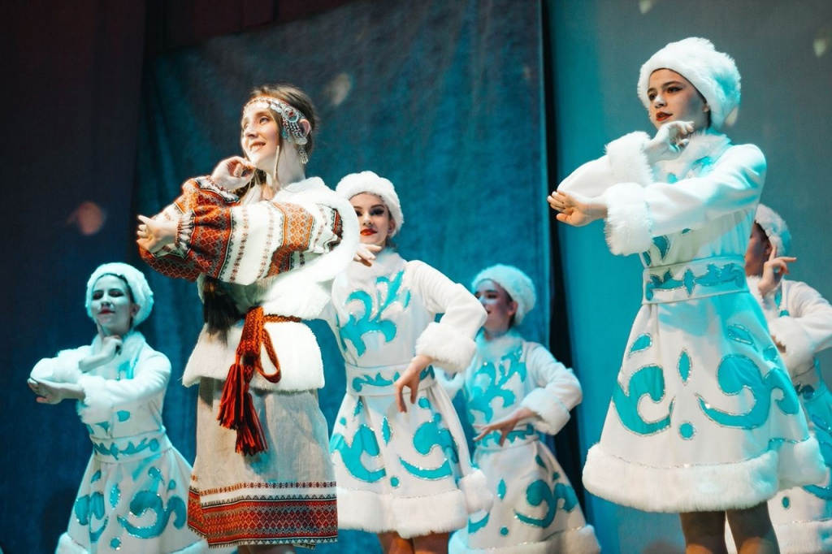
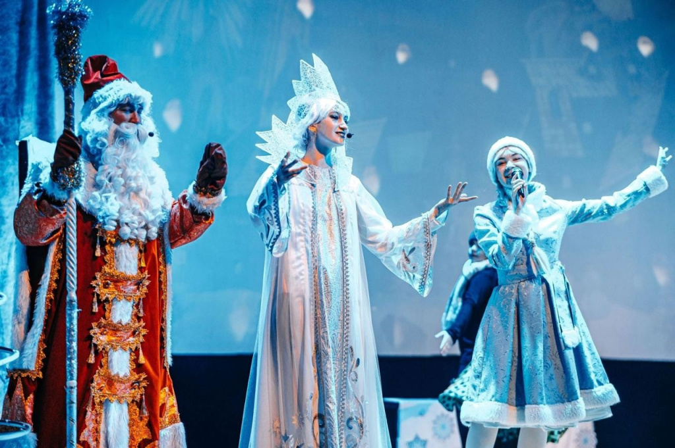

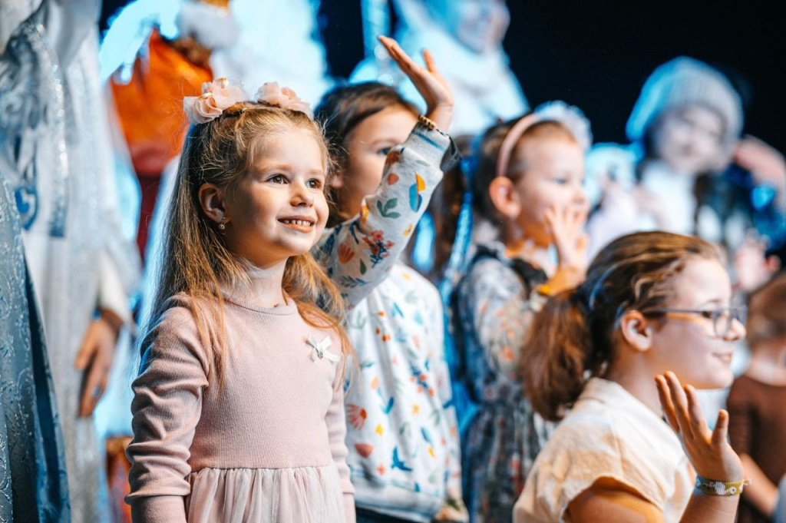

Адрес страницы: http://moskvoreche-saburovo.mos.ru/organization-of-recreational-social-and-educational-sports-and-recreational-and-sports-work-with-the/detail/11338303.html
Управа района Москворечье-Сабурово города Москвы

